Antebraço

Ossos do Antebraço

- Ulna

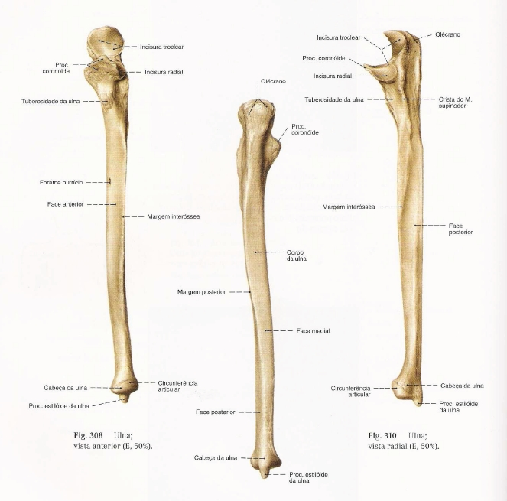

Correlações Clinicas e Anatômicas :
- Olécrano: (CC) fratura do olécrano.
- Incisura troclear: (CA) articula-se com a tróclea do úmero.
- Tuberosidade da ulna: (CA) fixação do m. braquial

- Rádio

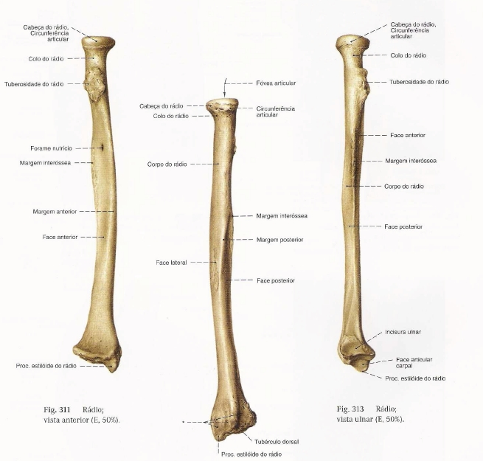

Articulações
- Articulação Úmero-radial – Flexão/extensão - selar
- Articulação radio-ulnar proximal e distal – Supinação/pronação – Pivô
- Articulação radial- carpal: elipsóide – biaxial – flexão/extensão, adução/abdução

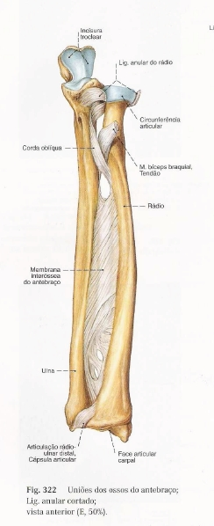

Músculos

- Compartimento anterior superficial
1. M. pronador redondo:
Origem (porção umeral): crista supraepicondilar medial do úmero
Origem (porção ulnar): processo coronóide da ulna
Inserção: Face lateral do rádio
Ação: Pronação do antebraço e flexão da articulação do cotovelo
Inervação: N. mediano
Irrigação: A. ulnar
CA: limite medial da fossa cubital
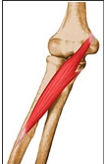

2. M. Palmar longo
Origem: Epicôndilo medial do úmero
Inserção: Aponeurose palmar, retináculo dos flexores
Ação: frete mão e antebraço
Inervação: n. mediano
Irrigação: A. ulnar
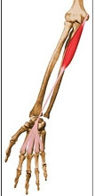

3. M. Flexor Radial do Carpo
Origem: epicôndilo medial do úmero
Inserção: base do 2º e 3 º metacarpo
Ação: flete e abduz a mão no punho
Inervação: N. mediano
Irrigação: A. ulnar
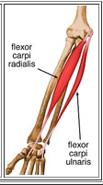

4. M. Flexor Ulnar do Carpo
Origem (porão umeral): Epicôndilo medial do úmero
Origem (porção ulnar): Olecrano
Inserção: pisiforme, hámulo do hamato e base do 5º metacarpo
Ação: flete e aduz o punho
Inervação: N.ulnar
Irrigação: A. ulnar
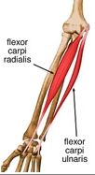

5. M. Flexor Superficial dos Dedos
Origem (porção úmero- ulnar): Epicôndilo medial do úmero
Origem (porção radial): Tuberosidade radial e linha obliqua
Inserção: base das falanges médias do 2º ao 5
º dedos
Ação: flete as falanges médias na artc. interfalângica proximais dos 4 dedos mediais
Inervação: N. mediano
Irrigação: A. ulnar

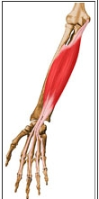

- Compartimento anterior profundo
1. M. Pronador Quadrado
Origem: ¼ distal da ulna
Inserção: ¼ distal do rádio
Ação: prona o antebraço
Inervação: N. interósseo anterior (n. mediano)
Irrigação: A. interóssea anterior
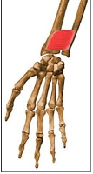
2. M. Flexor Profundo dos dedos
Origem: ulna e membrana interóssea
Inserção: base das falanges do 2º ao 5º dedos
Inervação: N. mediano: parte lateral (2º e 3º dedos); n. ulnar: parte medial (4º e 5º dedos)
Irrigação: A. ulnar e a. interóssea anterior
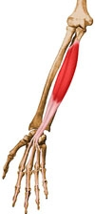
3. M. Flexor Longo do Polegar
Origem: radio e membrana interóssea
Inserção: base das falanges distal do polegar
Ação: flete a falange distal do polegar
Inervação: N. mediano
Irrigação: A. interóssea anterior

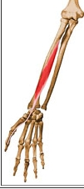

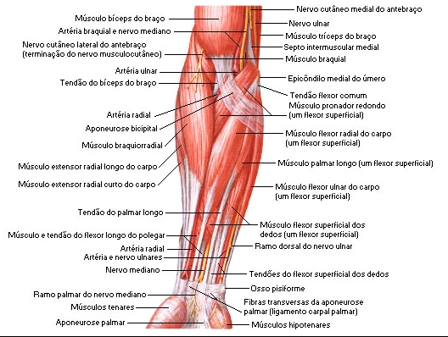
- Compartimento posterior superficial

1. M. braquiorradial
Origem: crista supraepicondilar lateral do úmero
Inserção: próximo ao processo estilóide do rádio
Ação: flete o antebraço
Inervação: N. radial
Irrigação: A. recorrente radial
CA: limite lateral da fossa cubital
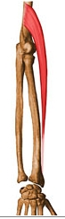

2. M. Extensor Radial Longo do Polegar
Origem: crista supraepicondilar lateral do úmero
Inserção: face dorsal do 2º metacarpo
Ação: estende e abduz a mão
Inervação: N. radial
Irrigação: A. interósseo posterior
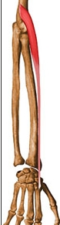

3. M. Extensor Radial Curto do Carpo
Origem: epicôndilo lateral do úmero
Inserção: face dorsal da base do 2º e 3º metacarpo
Ação: entende e abduz a mão
Inervação: N. radial
Irrigação: A. radial
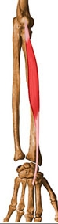

4. M. Extensor dos dedos
Origem: epicôndilo lateral do úmero
Inserção: expansões extensoras dos 4 dedos mediais
Ação: estende os 4 dedos mediais nas artc. metacarpofalangicas
Inervação: N. radial
Irrigação: A. radial
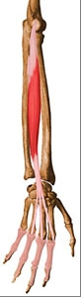

5. M. Extensor do dedo mínimo
Origem: epicôndilo lateral do úmero
Inserção: aponeurose dorsal do 5º dedo
Inervação: N. radial
Irrigação: A. recorrente interóssea
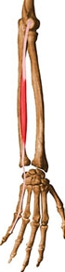

6. M. Extensor Ulnar do Carpo
Origem: epicôndilo lateral do úmero, ulna
Inserção: face dorsal da base do 5º metacarpo
Ação: estende e aduz a mão
Inervação: N. radial
Irrigação: A. recorrente interóssea
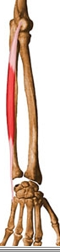

- Compartimento posterior camada profunda
1. M. Supinador
Origem: epicôndilo lateral, extremidade proximal da ulna, fossa do m. supinador, crista do m. supinador
Inserção: face lateral do radio
Ação: supina o antebraço
Inervação: N. radial
Irrigação: A. recorrente interóssea
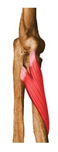

2. M. abdutor longo do polegar
Origem: radio, ulna e membrana interóssea
Inserção: base do 1º metacarpo e osso trapézio
Ação: abduz e estende o polegar
Inervação: N. radial
Irrigação: A. interóssea posterior
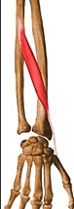

3. M. extensor curto do polegar
Origem: radio e membrana interóssea
Inserção: base da falange proximal do polegar
Ação: estende a falange proximal do polegar
Inervação: N. radial
Irrigação: A. interóssea posterior
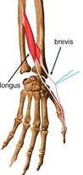

4. M. extensor longo do polegar
Origem: ulna e membrana interóssea
Inserção: falange distal do polegar
Ação: estende a falange distal do polegar
Inervação: N. radial
Irrigação: A. interóssea posterior

5. M. extensor do indicador
Origem: ulna e membrana interóssea
Inserção: expansão do m. extensor do 2º dedo
Ação: estende o 2º dedo
Inervação: N. radial
Irrigação: A. interóssea posterior
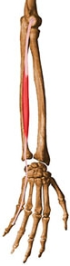

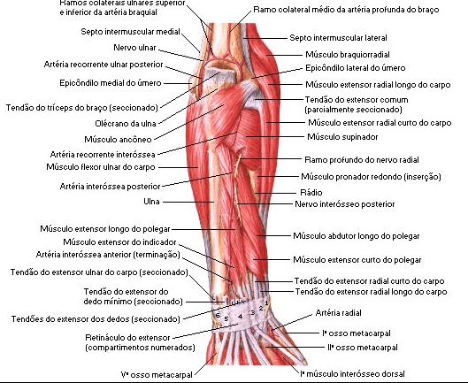

Região
- Fossa cubital
Limites:
- Lateral: M. braquiorradial
- Medial: M. pronador redondo
- Superior: linha imaginária que liga os epicôndilos do úmero
- Assoalho: Mm. Braquial e supinador
Conteúdo: tendão do m. bíceps braquial, n. mediano, n. radial, a. braquial, a. radial, a. ulnar.
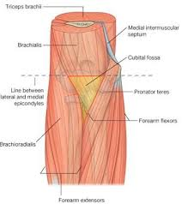

- Tabaqueira anatômica
Limites:
- Anterior: tendão do m. extensor curto do polegar e tendão do m. abdutor longo do polegar
- Posterior: tendão do m. extensor longo do polegar
- Assoalho: ossos escafóides e trapézio
Conteúdos: a. radial e n. radial
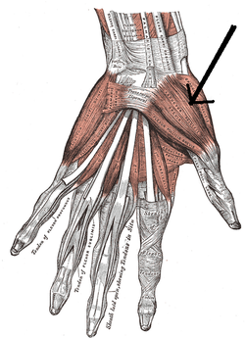

Irrigação
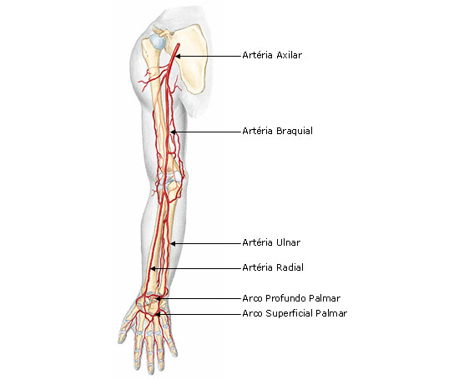

- Artéria ulnar
Origem: A. braquial
Ramos: aa. Recorrentes ulnares anterior e posterior; aa. Colaterais ulnares inferior e posterior; a. interóssea comum; ramo carpal palmar da a. ulnar; ramo carpal dorsal da a. ulnar.
- Artéria radial
Origem: A. braquial
Ramos: a. recorrente radial; a. colateral radial; ramo carpal palmar da a. radial; ramo carpal dorsal da a. radial.

Drenagem
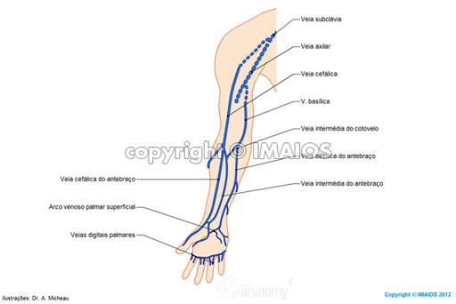

- Drenagem venosa superficial
Origem: rede venosa dorsal
Lado lateral: veia cefálica
- anastomose: v. intermédia do cotovelo
- drena para v. axilar
Lado medial: veia basílica
- drena para v. axilar

- Drenagem venosa profunda
Origem: arco palmar venoso profundo
- lateral: vv. radiais
- medial: vv. ulnares
- drena para v. braquial

Inervação
- N. mediano: compartimento anterior ( exceto: m. flexor ulnar do carpo e metade ulnar do m. flexor profundo dos dedos)
- N. ulnar: m. flexor ulnar do carpo e metade ulnar do m. flexor profundo dos dedos
- N. radial: compartimento posterior do braço e antebraço

